תרמודינאמיקה – פתרון תרגיל מספר5

- א. החום הדרוש להמיס את כל הקרח הינו $ΔQ=L⋅m=\text{6000}\frac{J}{\text{mol}}⋅\frac{1}{\text{18}}\frac{\text{mol}}{g}⋅\text{400}g=\text{133200}J$.
לעומת זאת, אם נקרר את כל התה עד לטמפרטורה C0⁰ נקבל: $ΔQ=C⋅m⋅ΔT=\text{75}\frac{J}{K⋅\text{mol}}⋅\frac{1}{\text{18}}\frac{\text{mol}}{g}⋅\text{600}g⋅\text{50}K=\text{125000}J$
כלומר, במים לא אצורה מספיק אנרגיה כדי להמיס את כל הקרח.המצב הסופי של המערכת אם כך הוא מים וקרח בש"מ בתערובת ב C0⁰.
ב. כמות הקרח שהותך מתקבלת ע"י שימוש בכל האנרגיה שהיתה אצורה במים וחלוקתו בחום הסגולי של הקרח: $m={ΔQ}/L=\frac{\text{125000}J}{\text{6000}\frac{J}{\text{mol}}\frac{1}{\text{18}}\frac{\text{mol}}{g}}=\text{376}g$
השינוי הכולל באנטרופיה מתקבל מקירור המים ומהתכת הקרח $ΔS={ΔS}_{\text{cool}}+{ΔS}_{\text{melt}}$ כאשר
ו
ובסה"כ $ΔS={ΔS}_{\text{cool}}+{ΔS}_{\text{melt}}=\text{37}J/K$
- נחשב תחילה את הטמפרטורה הסופית:
נשתמש בחוק השני:
  - שינוי האנטרופיה של הכספית:
  - שינוי האנטרופיה של המים והקלורי מטר:
  - השינוי הכולל:
- 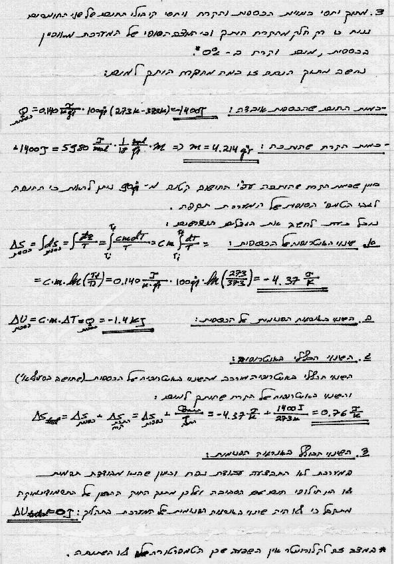
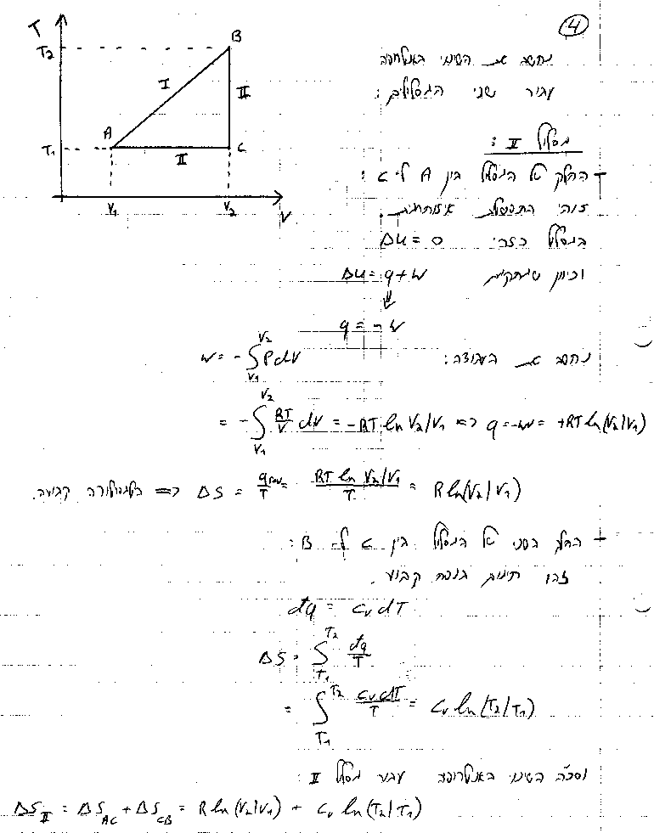
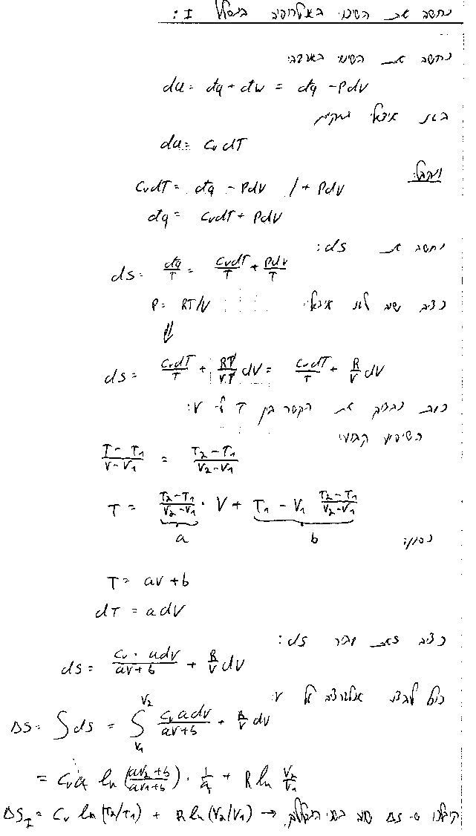
- 5. עבור גז אידאלי:

6 הפתרונות הם:
- ΔS < 0
- ΔS > 0
- ΔS > 0
- ΔS < 0
- ΔS < 0
- ΔS > 0
- ΔS < 0
- ΔS > 0

